# Notitie Hoorzitting Tweede Kamer, Vrijdag 20 November 2015

# Dirk Pilat, Adjunct directeur voor Wetenschap, Technologie en Innovatie, Organisatie voor economische samenwerking en ontwikkeling, parijs

* Er is veel positief te zeggen over het Nederlandse hoger onderwijs en onderzoek, en de sterke positie van Nederland is ook zichtbaar in relevante OESO indicatoren, o.a. van het recente *Science, Technology and Industry Scoreboard 2015* ([www.oe.cd/sti-scoreboard](http://www.oe.cd/sti-scoreboard)). De kwaliteit van wetenschappelijk onderzoek in Nederland is hoog, mede dankzij een hoog niveau van internationale samenwerking (**Figuur 1**). Er is sterkte in de breedte (met veel sterke universiteiten), een behoorlijk goede samenwerking met het bedrijfsleven, met bijna 20% van onderzoek en ontwikkeling in de publieke sector gefinancierd door het bedrijfsleven. Daarbij hoort wel te worden aangegeven dat Nederland minder attractief lijkt te zijn geworden voor internationaal talent, met (volgens de laatste OESO berekeningen) een netto uitstroom van onderzoekers over de laatste 10 jaar (**Figuur 2**).
* Mijn collega Dirk van Damme van de OESO onderwijsdirectie heeft al gesproken over de onderwijskant. Wat betreft onderzoek; de publieke financiering van onderzoek (inclusief universiteiten) is de laatste jaren (sinds 2010) wat achter gebleven, maar is nog steeds in de top 10 van alle OESO landen als % van het BNP (**Figuur 3**), en is langzaam gestegen over de laatste 20 jaar. Recent OESO onderzoek (*The Future of Productivity, 2015*, [www.oecd.org/economy/the-future-of-productivity.htm](http://www.oecd.org/economy/the-future-of-productivity.htm)) benadrukt het belang van publieke investeringen in onderzoek en ontwikkeling, als een belangrijke bron van nieuwe kennis die helpt om internationaal bij te blijven en die het bedrijfsleven helpt om concurrerend en productief te zijn. Het effect van dergelijke investeringen is sterk afhankelijk van de kwaliteit van het onderzoek (wat hoog is in Nederland) en de aansluiting bij de economie en samenleving. Investeringen in fundamenteel onderzoek zijn daarbij belangrijk en het is belangrijk om een balans te vinden tussen meer toegepast onderzoek en fundamenteel onderzoek. Beschikbare OESO indicatoren (van de *Main Science and Technology Indicators*, [www.oecd.org/sti/msti.htm](http://www.oecd.org/sti/msti.htm)) geven aan dat Nederland nog steeds relatief sterk investeert in fundamenteel onderzoek (als % van het BNP), hoewel dit onderscheid steeds moeilijker valt te maken.
* Een aantal **kritische opmerkingen en aandachtspunten** (gebaseerd op het *2014 OECD Review of Innovation Policy – Netherlands*, aangeboden aan premier Rutte, Minister Kamp en Minister Bussemaker in april 2014: <http://www.oecd.org/innovation/netherlands-make-economic-innovation-and-territorial-reforms-work-together-to-boost-growth-and-competitiveness.htm>):
  + Zorgen over de **kwaliteit van onderwijs in (delen van) het HBO**, met een relatief hoog niveau van drop-outs en niet altijd voldoende aansluiting bij het bedrijfsleven. Aandacht nodig voor versterking van de onderzoekscapaciteit in het HBO, wat samen moet gaan met een versterking van het HBO onderwijs en sterkere (meer strategische en lange termijn) aansluitingen bij het bedrijfsleven.
  + Zorg over het **talent van de toekomst** (vooral technische opleidingen), waar de in- en uitstroom relatief laag ligt voor een kennisintensief land als Nederland. Daarbij komt ook dat de aantrekkelijkheid voor vrouwen voor technisch onderwijs en onderzoek nog steeds relatief laag ligt. Aandacht hiervoor blijkt nodig.
  + De huidige aandacht voor de **valorisatie van onderzoek** (de derde missie van universiteiten en het HBO) is belangrijk, maar de agenda en doelstellingen moeten realistisch zijn. De problemen bij een gebrekkige aansluiting van publiek onderzoek aan het bedrijfsleven hebben ook te maken met een gebrekkige capaciteit van een deel van het bedrijfsleven om kennis te gebruiken en te valoriseren. Het Nederlandse innovatiebeleid, inclusief het top sector beleid, kan een belangrijke bijdrage leveren aan het versterken van de capaciteit binnen het Nederlandse bedrijfsleven voor samenwerking met het onderwijs en onderzoeksinstellingen.
  + Aandacht nodig voor de **juiste prikkels voor (en evaluatie van) personeel** in het hoger onderwijs systeem, waar onderzoek soms te veel de nadruk heeft gekregen en de andere missies van instellingen (onderwijs en valorisatie) ook nadruk nodig hebben. De vraag is hoever Nederland hier mee moet gaan, omdat een volledig systeem gebaseerd op ex-ante en ex-post evaluatie vrij ver gaat en kosten met zich mee brengt voor evaluatie (de kosten van het beste voorbeeld van een dergelijk systeem, het Research Excellence Framework van 2010-2014 in het VK, worden geschat op ongeveer 14.4 miljoen pond).
  + Belangrijk om de agenda voor **scholing en onderwijs te verbreden** naar buiten de top sectoren, vooral ook naar de dienstensector, waar innovatie vaak om processen en organisatorische verandering gaat.
  + Qua **financiering van onderwijs** is een deel van de allocatie voor universitair onderzoek (7%) nu gebonden aan prestatie contracten. Afhankelijk van evaluaties van de effectiviteit van deze maatregel qua onderwijsprestaties zou dit percentage misschien verhoogd kunnen worden.
  + Qua **financiering van onderzoek** lijkt Nederland een redelijke balans te hebben gevonden, met volgens OESO data nog steeds een relatief groot aandeel van institutionele financiering in vergelijking met project financiering (**Figuur 4**). De aandacht in verschillende OESO landen is nu gericht op een sterkere nadruk op onderzoek excellence initiatieven, waar financiering voor langere termijn wordt gegeven (wat de stabiliteit bevordert en mogelijkheden biedt voor meer fundamenteel onderzoek), maar waar sterke concurrentie bestaat. Dergelijke initiatieven kunnen ook helpen om de interdisciplinariteit van onderzoek te versterken.

Figuur 1: The citation impact of science and the extent of international collaboration, 2003-12



Source: OECD and SCImago Research Group (CSIC) (2015), Compendium of Bibliometric Science Indicators 2014, <http://oe.cd/scientometrics>

Figuur 2: International new flows of scientific authors

Difference between annual inflows and outflows, as percentage of cumulative net flows, 1999-2013



*Source:* OECD Science, Technology and Industry Scoreboard 2015, [www.oe.cd/sti-scoreboard](http://www.oe.cd/sti-scoreboard)

Figuur 3. Public expenditure by type of research system

HERD and GOVERD, as a percentage of GDP, 2013, and total HERD and GOVERD in 2007



*Source*: OECD Main Science and Technology Indicators Database, June 2015, [www.oecd.org/sti/msti](http://www.oecd.org/sti/msti).

Figuur 4. Government funding of R&D in higher education, by type of funding, 2010

As a percentage of national funding of domestic R&D

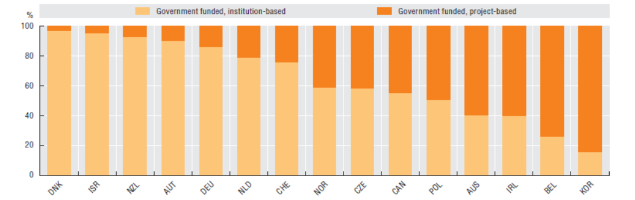

Source: OECD (2013), Science, Technology and Industry Scoreboard 2013, <http://dx.doi.org/10.1787/sti_scoreboard-2013-en>